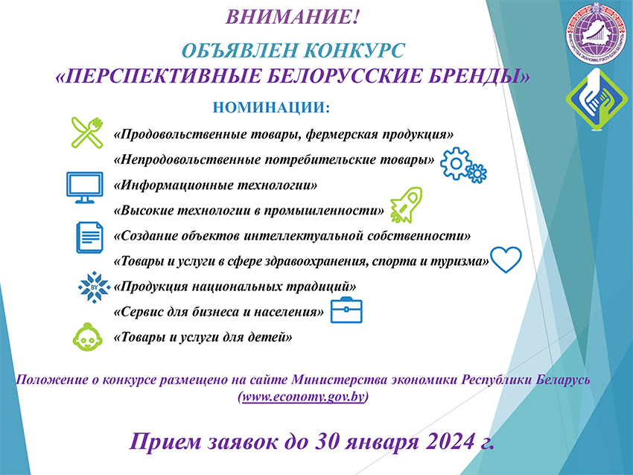8 декабря 2023 г. стартовал прием заявок от субъектов малого и среднего предпринимательства на участие в Конкурсе «Перспективные белорусские бренды».
Задачи Конкурса – выявление, поощрение и распространение передового опыта работы субъектов малого и среднего предпринимательства, которые способны заместить или успешно замещают временно освободившиеся рыночные ниши.
Конкурс проводится по итогам деятельности участников за январь – сентябрь 2023 года по номинациям:
«Продовольственные товары, фермерская продукция»;
«Непродовольственные потребительские товары»;
«Информационные технологии»;
«Высокие технологии в промышленности»;
«Создание объектов интеллектуальной собственности»;
«Товары и услуги в сфере здравоохранения, спорта и туризма»;
«Продукция национальных традиций»;
«Сервис для бизнеса и населения»;
«Товары и услуги для детей».
Заявки по установленной форме направляются в облисполкомы (Минский горисполкомом) до 30 января 2024 г.
Подробности проведения конкурса в Положении о Конкурсе.
Победителям Конкурса предоставляются меры поддержки партнеров Конкурса.
По вопросам проведения Конкурса можно обращаться в:
Департамент по предпринимательству Министерства экономики: начальник управления поддержки малого и среднего предпринимательства Минэкономики Манько Маргарита Анатольевна, тел. (017) 215-32-35, консультант управления поддержки малого и среднего предпринимательства Омелюсик Светлана Владимировна, тел. (017) 215-32-19.
Белорусский фонд финансовой поддержки предпринимателей, начальник управления развития предпринимательства Кучук Светлана Ивановна, тел. (017) 360-14-22, (017) 298-37-26.

